CERTIFICADO DE REALIZACIÓN
En reconocimiento a

NOMBRE DEL ENTRENADOR

Por completar con éxito el Entrenamiento de Capitán de Mejoramiento Físico de Olimpiadas Especiales y comprometerse a apoyar a sus atletas para que cumplan con sus deberes como Capitannes de Mejoramiento Físico.
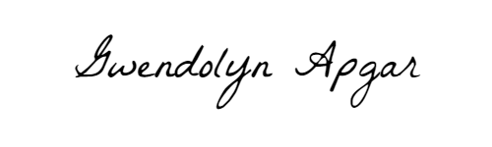

GWENDOLYN APGAR
Manager, Fitness for Sports Performance
Special Olympics International

Su Nombre
Título
Nombre del Programa

